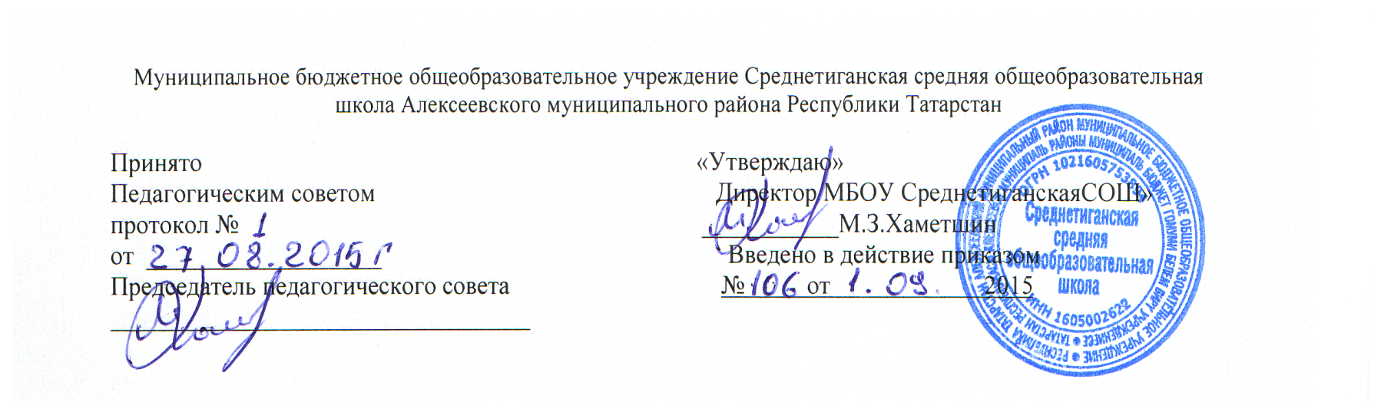

ПОЛОЖЕНИЕ

«О внутришкольном контроле»

с. Средние Тиганы
«01» сентября 2015 г. № 29

I. Общие положения.
1.1. Настоящее положение устанавливает единые требования при проведении внутришкольного контроля (далее – мониторинг качества образования) в МБОУ Среднетиганской СОШ.
1.2. Настоящее Положение разработано в соответствии с законом №273-ФЗ «Об образовании в РФ»
1.3. Положение, а также дополнения и изменения к нему утверждаются приказом директора МБОУ Среднетиганской СОШ на основании решения педагогического совета школы.
1.4. Система мониторинга качества образования МБОУ Среднетиганской СОШ является
составной частью системы оценки качества образования и служит информационным
обеспечением образовательной деятельности школы.
II. Цель, задачи, результаты мониторинга.
2.1. Мониторинг качества образования представляет собой систему непрерывного наблюдения за фактическим положением дел в системе образования школы для своевременного системного анализа происходящих в ней изменений, предупреждения негативных тенденций, а также для краткосрочного прогнозирования. Мониторинг качества образования является главным источником информации для диагностики состояния процесса образования и воспитания в МБОУ Среднетиганской СОШ, определяет уровень качества образования в МБОУ Среднетиганской СОШ, включает понятия:
- образовательный мониторинг – это специально организованное, целевое, системное,
непрерывное, планово-прогностическое наблюдение за качеством образования в системе образовательных учреждений, позволяющее отслеживать качество образования в МБОУ Среднетиганской СОШ;
- образовательный мониторинг – это способ организационно-информационных потоков в системе школы, осуществляемый упорядочение и стандартизацию сбора, обработки, хранения и анализа информации;
- мониторинговая деятельность – это мотивирующий и стимулирующий процесс, который призван снять затруднения участников образовательного процесса и повысить его эффективность и качество;
- качество образования – это характеристика образования, определяемая совокупностью свойств, способствующих удовлетворению образовательных потребностей человека и отвечающих интересам общества и государства. В широком смысле качество образования предполагает следующие составляющие: качество реализации образовательного процесса через уровень профессионального мастерства учителя и уровень достижения учащихся в образовательном процессе и качество управления системой образования.
2.2. Целью мониторинга качества образования является сбор, обобщение, анализ информации о состоянии системы образования школы и основных показателях ее функционирования для определения тенденций развития системы образования, принятия обоснованных управленческих решений по достижению качественного образования.

2.3. Задачи мониторинга качества образования:
1. Выработка комплекса показателей, которые могут наиболее полно описать реальную картину качества результатов образовательного процесса в МБОУ Среднетиганской СОШ.
2. Систематизация информации о состоянии образовательного процесса в МБОУ Среднетиганской СОШ.
3. Обеспечение регулярного и наглядного представления информации о динамике качества результатов образовательного процесса в МБОУ Среднетиганской СОШ.
4. Выработка управленческих решений по результатам, полученным в процессе наблюдений за качеством результатов образовательного процесса в школе.
5. Формулирование основных стратегических направлений развития системы образования на основе анализа полученных данных.
III. Функции и методы сбора информации мониторинга.
3.1.Формирование механизма единой системы сбора, обработки и хранения информации о состоянии системы образования в МБОУ Среднетиганской СОШ.
3.2. Информационное обеспечение анализа и прогнозирования качества образовательного
процесса в МБОУ Среднетиганской СОШ.
3.3. Выявление действующих на качество образования факторов, принятие мер по минимизации действия и устранению отрицательных последствий.
3.4. Координация деятельности всех участников образовательного процесса.
3.5. Своевременное выявление динамики и основных тенденций, рисков в развитии системы образования в МБОУ Среднетиганской СОШ.
3.6. Организационно-методические требования по осуществлению мониторинга в МБОУ Среднетиганской СОШ.:
- набор и форма показателей мониторинга должны быть ограниченными и постоянными в течение установленного периода времени;
- показатели должны по возможности фиксировать такие феномены образовательного
процесса, которые достаточно глубоко изучены в научном плане и адекватно отражают уровень качества образования;
- показатели должны носить оценочный характер управления качеством образования;
- периодически (не реже I раза в год) должна осуществляться коррекция используемого набора показателей.
3.7. К методам проведения мониторинга качества образования относятся:
- экспертное оценивание;
- тестирование, анкетирование;
- проведение контрольных, тестовых и других работ;
- статистическая обработка информации и др.
IV. Организация и технология проведения мониторинга качества образования.
4.1. Организационной основой осуществления процедуры мониторинга качества образования в МБОУ Среднетиганской СОШ является График мониторинга качества образования, где определяются форма, сроки и ответственные исполнители. График мониторинга качества образования утверждается приказом директора школы и обязателен для исполнения всеми работниками школы.
4.2. Мониторинг качества образования осуществляется в периодической форме в соответствии с Графиком мониторинга качества образования.
4.3. Реализация мониторинга предполагает последовательность следующих действий:
- определение и обоснование объекта мониторинга;
- сбор данных, используемых для мониторинга;
- структурирование баз данных, обеспечивающих хранение и оперативное использование информации;
- обработка полученных данных в ходе мониторинга;
- анализ и интерпретация полученных данных в ходе мониторинга;
- подготовка документов по итогам анализа полученных данных.
- информирование всех субъектов школы об итогах мониторинга.

V. Организация управлением мониторинговой деятельностью.
5.1. Для проведения мониторинга назначаются ответственные лица, состав которых утверждается приказом директора школы. В состав лиц, осуществляющих мониторинг, включаются заместители директора по УВР, руководители школьных МО, учителя.
5.2. По итогам анализа полученных данных мониторинга готовятся соответствующие документы (отчеты, справки), которые доводятся до сведения педагогического коллектива школы, родителей.
5.3. Результаты мониторинга являются основанием для принятия административных решений на уровне школы.

VI. Права участников образовательного процесса при проведении мониторинга.
6.1.Основными пользователями результатов мониторинга являются педагогические работники, администрация, учащиеся и их родители, органы управления образованием и др.
6.2.Родители обучающихся имеют возможность ежедневно пользоваться электронным дневником, а также знакомиться с результатами мониторинговых исследований по качеству образования на родительских собраниях, через информацию, размещенную на школьном сайте.
VII Взаимодействие с другими образовательными и общественными органами,
учреждениями.
7.1. При проведении мониторинга МБОУ Среднетиганской СОШ взаимодействует с
государственными органами управления, научными и общественными организациями,
занимающимися проблемами качества образовательных услуг: Казанским Федеральным университетом, РЦМКО, МКУ «Отдел образования Алексеевского муниципального района РТ» и другими образовательными и общественными учреждениями.
7.2. При проведении мониторинга МБОУ Среднетиганская СОШ взаимодействует с
органами самоуправления – педагогическим советом МБОУ Среднетиганской СОШ,
информируя членов педагогического совета МБОУ Среднетиганской СОШ с
результатами мониторинга.
VIII. Делопроизводство.
8.1.По итогам мониторинговых исследований педагоги-предметники представляют заместителю директора по УВР анализ в течение 3-х дней со дня проведения
мониторинга.
8.2.Аналитический отчет по итогам мониторинга за четверть (полугодие), год готовит заместитель директора по УВР и доводит до сведения педагогического коллектива школы, родителей.
IX. Внесение изменений, дополнений в Положение.
9.1.Срок данного Положения не ограничен.
9.2.Изменения, дополнения в настоящее Положение вносится Педагогическим Советом и утверждается директором МБОУ Среднетиганской СОШ.

